|  |  |  |  |  |
| --- | --- | --- | --- | --- |
| The International Teleocmmunication Union - Connecting the World. | **国 际 电 信 联 盟**  **电信标准化局** | | |  |
|  | | | 2018年8月29日，日内瓦 | |
| **文号：** | | **电信标准化局第110号通函** | **致：**  – 国际电联各成员国主管部门；  – ITU-T部门成员；  – ITU-T部门准成员；  – 国际电联学术成员 | |
| **电话：** | | +41 22 730 6805 |
| **传真：** | | +41 22 730 5853 |
| **电子邮件：** | | [tsbfgvm@itu.int](mailto:tsbfgvm@itu.int) | **抄送：**  – ITU-T各研究组正副主席；  – 无线电通信局主任；  – 电信发展局主任 | |
| **事由：** | | **新的ITU-T车载多媒体焦点组（FG-VM）设立并于2018年10月11日在加拿大安大略省渥太华举行第一次会议** | | |

尊敬的先生/女士：

1 根据ITU-T第16研究组在卢布尔雅那召开的会议（2018年7月9-20日）上达成的协议，我在此高兴地宣布设立ITU-T车载多媒体焦点组（FG-VM），由李峻先生（中国车载信息服务产业应用联盟（TIAA））任主席，Gaëlle Martin‑Cocher女士（加拿大黑莓公司）任副主席。

2 焦点组将分析和确定车载多媒体标准化领域的差距，并起草技术报告和规范，其中包括车载多媒体用例、要求、应用、接口、协议、架构和安全性等。

3 参与FG-VM工作不收取任何费用，来自政府、汽车和电信/ICT行业及协会、学术界和研究机构、非国际电联成员和个人等所有相关方均可参加。如对有关此焦点组的最新消息和公告感兴趣，请加入FG-VM电子邮件通讯录。有关如何加入的详细信息见FG-VM主页：<https://itu.int/go/fgvm>。

4 焦点组将在第一次会议之后存续两年，但若有必要，可根据主管组的决定延长期限。焦点组将根据[ITU‑T A.7建议书](http://www.itu.int/rec/T-REC-A.7)中规定的程序，在附件1中阐述的议定职责范围内开展工作。

5 **FG-VM第一次会议**将于2018年10月11日在加拿大安大略省渥太华黑莓/QNX公司举行，由黑莓公司盛情承办。

第一次会议的**目标**包括：

– 就车载多媒体的以下方面展开讨论：用例、要求、应用、接口、协议、架构、安全性等；

– 任命FG-VM管理班子，包括其他副主席；

– 就FG-VM工作结构达成一致，包括建立有关特定议题的工作组（WG）和任命相关工作组主席；

– 就FG-VM预期实际成果的路线图达成一致，确定时间表、范围和编辑，并为各工作组分配工作职责；

– 以ITU-T A.7为基础，就FG-VM的工作方法达成一致；

– 就FG-VM未来会议计划（包括会议频次）达成一致。

6 根据**附件1**中规定的职责范围，现就车载多媒体焦点组的第一次会议**征集书面文稿**，以实现上文所述目标，特别是形成初步的实际成果制定计划。

7 应采用FG-VM主页提供的[模板](http://www.itu.int/en/ITU-T/focusgroups/vm/Documents/FG-VM-I-template.docx)以电子格式向秘书处（[tsbfgvm@itu.int](mailto:tsbfgvm@itu.int)）提交书面文稿。**截止日期为2018年10月4日。**

8 第一天的会议将**于09:30开始**，与会者注册工作将自08:30起在以下地址进行：**BlackBerry/QNX, 1001 Farrar Road, Ottawa, Ontario, Canada, K2K 0B3**。会议实用信息见**附件2**。可使用**附件3**中的表格申请签证协办函。会议议程将在会议开始前在FG-VM主页上发布。讨论将仅用英文进行，可**远程参会**；详细信息将在FG-VM主页上提供。

9 为使主办方能够做出必要的会务安排，请与会者尽快且**不迟于2018年10月4日**通过FG-VM主页进行**网上预注册**。由于名额有限，注册将按**先到先得**的原则进行办理。远程参会和现场参会均需注册。

10 最后，请注意，由国际自动机工程师学会（SAE International）和国际电联共同举办的**“通信如何改变汽车和交通”**讲习班将于2018年10月8-9日在美国密歇根州底特律举行。请相关与会者于2018年10月10日前往渥太华，参加于2018年10月11日开始的FG-VM会议。讲习班不收取任何费用，且向所有人开放。更多有关讲习班的详细信息见：<http://itu.int/go/ITS-SAE/2018>。

**重要截止日期：**

|  |  |
| --- | --- |
| 2018年9月11日 （建议截止日期） | – 提交签证协办函申请（见**附件3**） |
| 2018年10月4日 | – 预注册（通过[FG-VM主页](https://www.itu.int/en/ITU-T/focusgroups/vm)在线进行）  – 提交书面文稿（通过电子邮件发送至[tsbfgvm@itu.int](mailto:tsbfgvm@itu.int)） |

祝您与会顺利且富有成效！

|  |  |
| --- | --- |
| 顺致敬意！  （原件已签）  电信标准化局主任  李在摄 | 最新会议信息 |

**附件：3件**

**附件1**  
  
**职责范围：**  
**ITU-T“车载多媒体”焦点组（FG-VM）**

（于2018年7月20日经ITU-T第16研究组批准）

# 1 理由和范围

随着不同网络的融合，汽车将从交通工具向信息娱乐空间和智能生活平台转变。随着ADAS（高级驾驶辅助系统）和自动驾驶技术的不断发展，汽车将成为除家庭和办公室之外的第三个生活和信息娱乐空间。

对于车载多媒体内容，卫星广播和卫星通信（例如，移动广播卫星、低轨卫星星座和高轨高通量通信卫星）由于具有覆盖广、投资少、传输快、灵活性高等优点将发挥重要作用。网络的融合将为车载多媒体解决方案提供成本低、覆盖广的优势以及良好的交互性。

同时，车载多媒体终端也在不断发展，逐步支持网络集成、内容集成、智能显示、智能语音交互、高精度导航和各种应用以及车载设备和可移动设备之间的互连。

设立车载多媒体焦点组（FG-VM）旨在基于空间和地面网络集成确定新的车载多媒体标准的要求。该研究将对相关软件、硬件和增值服务进行评估，以得出用例。焦点组侧重于车载多媒体服务和信息娱乐应用，其目的并非要改变现有的传输协议和信道，如地面广播、卫星广播和蜂窝移动网络。FG-VM还将利用国际电联通过此前的分心驾驶焦点组[1]、ITU-T第16研究组第27/16号课题和ITU-T P.1100-P.1199系列[2]开展的相关工作。

# 2 目标

FG-VM的目标是对车载多媒体进行分析，以确定该议题相关标准化工作中存在的相关差距和问题，以得出用例、可能的要求和架构。焦点组还将为代表国际电联成员和非成员的专家提供一个开放的平台，以快速推进有关车载多媒体相关技术、标准和应用方面的研究。

具体目标包括：

1) 研究、收集与车载多媒体相关的信息，制定相关标准研究方向和标准研究计划，涉及智能语音交互、车载终端与智能手机之间的互连、高精度导航的连接及其他各种应用；

2) 制定融合网络支持的车载多媒体的相应用例和要求；

3) 研究车载多媒体的架构、接口、协议、数据格式、互操作性、性能评估、个人信息安全和保护；

4) 对车载多媒体标准化工作的差距做出分析，以确定有关这些议题的未来可能ITU-T建议书的相关范围，并制定车载多媒体路线图；

5) 与其他可为车载多媒体标准化工作做出贡献的组织开展联络和建立关系。

# 3 结构

如果需要，FG-VM可建立工作组。

# 4 具体任务和实际成果

– 提供有关车载多媒体的术语和分类；

– 收集有关融合网络支持的车载多媒体相关举措的信息，确定在融合网络环境中采用车载多媒体的现有标准、最佳做法和挑战；

– 描述融合网络支持的车载多媒体生态系统以及该生态系统不同利益攸关方的作用和活动；

– 定义对车载多媒体的可能的要求；

– 起草有关融合网络支持的车载多媒体的报告，可包括架构、接口、协议和数据格式；

– 根据ITU-T A.7建议书，在主管组ITU-T第16研究祖下次会议的至少四周前向该组提交最终实际成果；

– 在考虑到国际电联其他组、各标准制定组织（SDO）和论坛正在开展的活动基础上，分析与车载多媒体相关的标准化工作差距，并制定未来的标准化工作路线图；

– 编制一份涉及车载多媒体各方面工作的标准制定组织、论坛、联盟及其他实体的清单，并与可为车载多媒体相关标准化工作做出贡献的组织开展联络；

– 组织车载多媒体专题讲习班和论坛，汇集所有利益攸关方，促进FG-VM各项活动，并鼓励国际电联成员和非国际电联成员参加其工作。

注 – 在开展上述任务和编写实际成果时将考虑到残疾人的需求。使用车载多媒体将有望改善用户体验并提高残疾人的驾驶安全性。

# 5 关系

本焦点组将通过在可能时同时同地召开会议与第16研究组密切合作。本焦点组还将与国际电联其他组建立和保持针对具体任务的协作安排。

FG-VM将与以下相关组进行协作：

– ITU-T第12研究组，以利用有关汽车通信的P.1100-P.1199系列建议书以及分心驾驶焦点组的成果

– 就用于高精度导航的连接与ITU-R第4研究组和第5研究组开展协作

– 就车载多媒体的个人信息安全和保护与ITU-T第17研究组开展协作

– 与有关用于电信和ITS服务及应用的汽车网关平台的ITU-T第27/16号课题开展协作

此外，根据ITU-T A.7建议书，FG-VM将（根据需要）与其他相关团体和实体合作，包括政府、非政府组织（NGO）、政策制定机构、标准制定组织、行业论坛和联盟、公司、学术机构、研究机构及其他相关组织。

## 6 主管组

FG-VM的主管组是**ITU-T第16研究组**“多媒体编码、系统和应用”。

# 7 领导班子

见ITU-T A.7建议书第2.3条。

# 8 参与

见ITU-T A.7建议书第3条。与会者名单将留作参考，并报告主管组。

应当指出，参与本焦点组的工作须以提交文稿和积极参加活动为基础。

# 9 行政支持

见ITU-T A.7建议书第5条。

# 10 总体资金来源

见ITU-T A.7建议书第4条和第10.2条。

# 11 会议

焦点组将定期召开会议。会议的频次和地点将由焦点组管理班子确定。总体会议计划将在批准职责范围后公布。焦点组将最大限度地使用远程协作工具，并鼓励与现有的第16研究组会议同期同地举行。

会议召开日期将至少提前四周以电子方式（如，电子邮件、网站等）公布。

# 12 技术文稿

见ITU-T A.7建议书第8条。

# 13 工作语文

工作语文为英文。

# 14 实际成果的批准

须在达成一致意见的情况下批准实际成果。

# 15 工作导则

工作程序须遵循报告人组会议的程序。未制定额外的工作导则。

# 16 进展报告

见ITU-T A.7建议书第11条。

# 17 宣布焦点组成立

焦点组的成立情况将通过电信标准化局通函通报国际电联所有成员，亦通过ITU-T新闻资讯、新闻稿及其它方式（包括与其它相关组织沟通）予以宣布。

# 18 焦点组的阶段性成果和持续时间

焦点组将在第一次会议之后存续两年，但若有必要，可根据主管组的决定延长期限（见ITU-T A.7建议书第2.2条）。

# 19 专利政策

见ITU-T A.7建议书第9条。

# 20 参考资料

[1] ITU-T分心驾驶焦点组，<https://itu.int/en/ITU-T/focusgroups/distraction>

[2] 有关汽车通信的ITU-T P.1100-P.1199系列建议书，<https://itu.int/rec/T-REC-P>

**ANNEX 2  
  
Practical meeting information for participants**

**WORKING METHODS AND FACILITIES**

**DOCUMENT SUBMISSION AND ACCESS:** The meeting will be run paperless. Written contributions to the focus group meeting are encouraged and should be submitted by e-mail to tsbfgvm@itu.int by **4 October 2018** at the latest using the document [template](https://staging.itu.int/en/ITU-T/focusgroups/vm/Documents/FG-VM-I-template.docx) available on the [FG-VM homepage.](https://www.itu.int/en/ITU-T/focusgroups/vm) Access to all input and output documents will be provided from the [collaboration site for FG‑VM](https://extranet.itu.int/sites/itu-t/focusgroups/vm/SitePages/Home.aspx) (a free [ITU user account](https://www.itu.int/en/ties-services/Pages/default.aspx) is required).

**WIRELESS LAN** facilities are available at the meeting venue.

**PRE-REGISTRATION**

**PRE-REGISTRATION:** Pre-registration for on-site or remote participation is to be done via the FG‑VM homepage **no later than 4 October 2018.**

**PRACTICAL INFORMATION**

## Meeting venue

BlackBerry/QNX Ottawa address:

1001 Farrar Road

Ottawa, Ontario

Canada, K2K 0B3

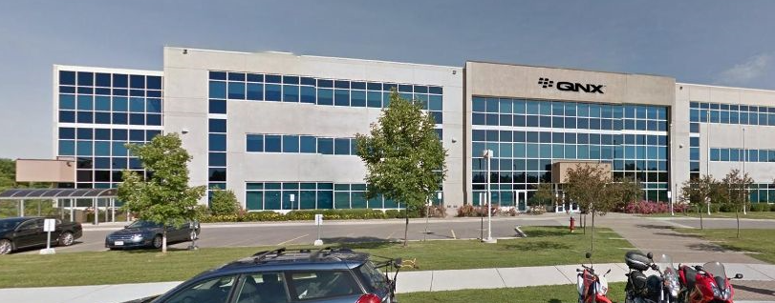

Please see below a map:

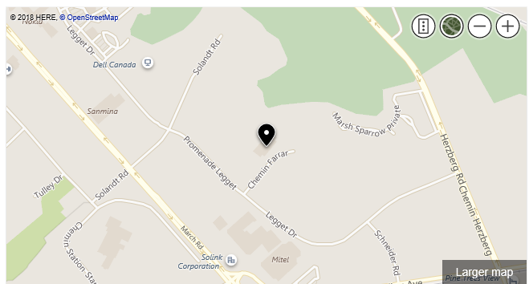

## Transportation and site information

The Ottawa Macdonald-Cartier International Airport (<https://yow.ca/en>) is 30 minutes from the meeting venue by car, depending on traffic.

Rental car agencies are available at the airport:  
<https://yow.ca/en/parking-transportation/car-rentals>

Taxis are also available:  
<https://yow.ca/en/parking-transportation/ground-transportation-options>

There is no direct public bus line from the airport to the meeting venue.

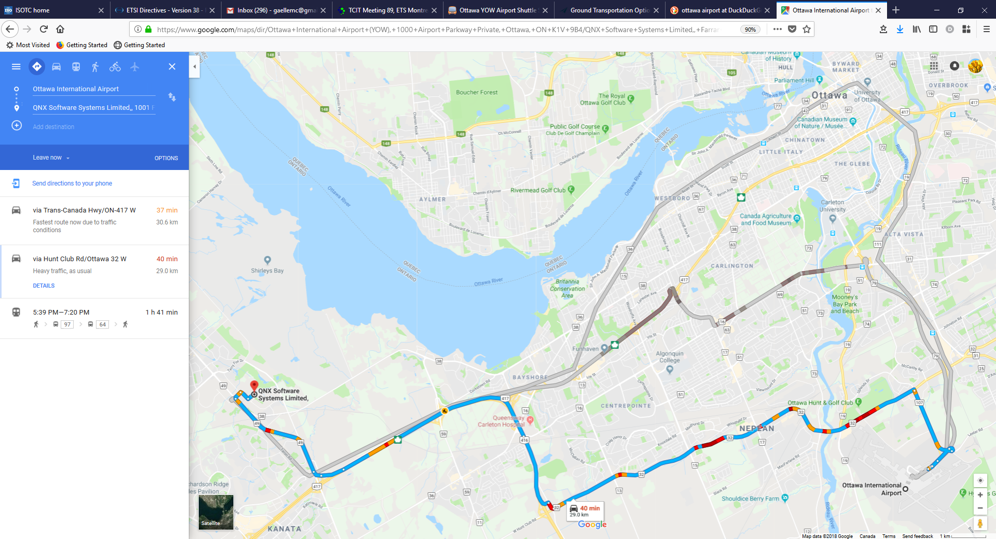

## Passports and visas

All foreign visitors entering Canada must have a valid passport. Visitors from countries whose citizens require a visa should apply for a visa at a Canadian Embassy or consulate at the earliest opportunity, and well in advance of travel.

See below for more information related to entry into Canada.

The entry requirements per country are available at this link:

<https://www.canada.ca/en/immigration-refugees-citizenship/services/visit-canada/entry-requirements-country.html#visarequired>

Visitors to Canada need an eTA or a visa.

– [Visa application](http://www.cic.gc.ca/english/information/applications/visa.asp)

– [eTA application](https://www.canada.ca/en/immigration-refugees-citizenship/services/visit-canada/eta.html)

For visitors from China, please click on the following [link](http://www.visitorstocanada.com/requirements-chinese-visiting-canada.html) for more information related to entry into Canada:  
<http://www.visitorstocanada.com/requirements-chinese-visiting-canada.html>

To request an invitation letter from the host for visa purposes, please use the form in **Annex 3**.

The focal point for visa support in Blackberry/QNX, Canada is:

Mrs Lisa Raad

E-mail: [lraad@blackberry.com](mailto:lraad@blackberry.com)

Tel: +1 289 261 4061

## Climate in early October in Ottawa, Canada

Monthly average values of the temperature and precipitation in Ottawa, Canada are given in the table below:

|  |  |
| --- | --- |
|  | **October** |
| Average max. temperature | 13°C or 55°F |
| Average min. temperature | 3°C or 37°F |
| Average precipitation | 74.7mm or 2.9” |

Please click on this [link](https://www.accuweather.com/en/ca/ottawa/k1y/october-weather/55487) for a long-range weather forecast during the month of October.

It is advisable to bring a jacket as the days may be warm and sunny, but the evening temperature will drop.

## Hotels

The closest hotel to the venue (walking distance) is the **Brookstreet Hotel**. <https://www.brookstreethotel.com/index.php>

Reservations: +1-888-826-2220

A preferential nightly rate can be obtained by mentioning BlackBerry at the time of booking.

Other hotels in the vicinity are:

**Homewood Suites** by Hilton Ottawa Kanata

[www.homewoodsuites3.hilton.com](http://www.homewoodsuites3.hilton.com)

Tel: +1-613-270-2050

## Holiday Inn & Suites

[www.hisottawa.ca](http://www.hisottawa.ca)

Tel: +1-613-271-3057

## Comfort Inn Ottawa West

[www.comfortinnkanata.com](http://www.comfortinnkanata.com)

Tel: +1-613-592-2200

## Fairfield Inn & Suites by Marriott

[www.marriott.com](http://www.marriott.com)

Tel: +1-613-599-7767

## Internet access and wireless coverage at the venue

Wireless Internet will be provided to you by the host. Access is granted via a logon and password.

## Technical assistance

In case you have any technical problems at the venue (e.g., connecting to the Internet, finding meeting rooms, etc.) please see the host on site.

## Electricity

The electricity in Canada is generally 120 V, 60 Hz. Please make sure you have the proper adapter and transformers as needed (see image below). Additional information can be found at: <http://www.walkabouttravelgear.com/c_can.htm>



## Useful information

*Currency exchange*

The currency in **Canada** is the **Canadian dollar (CAD)**; please check the currency exchange rate in the local bank system or use the following link as a reference: <http://www.xe.com/>

## Additional information

**10.1 Mobile phones:** Mobile phone service, or cellular, or cell phone service in Canada is the same as in the United States, but different from that in the rest of the world. There are two basic systems, CDMA and GSM (including AWS, UMTS, HSPA, LTE). GSM is used in most of the world but the North American system uses different frequencies.More information is available [here](https://www.tripadvisor.com/Travel-g153339-c163066/Canada:Mobile.Phones.In.Canada.html).

**10.2 Tipping:** Tipping is recommended, normally 15-20% of the bill.

**10.3 Time zone in October 2018:** UTC-4.

**10.4 Emergency number:** In case of emergency, dial 911.

**10.5 Sightseeing:**

Ottawa is the capital city of Canada with lots of to do and see. October is a gorgeous month to visit as the leaves should be changing into spectacular colours and the days are still warm and sunny.

* <https://www.ottawatourism.ca/see-and-do/tours-sightseeing/>
* <https://www.tripadvisor.ca/Attractions-g155004-Activities-Ottawa_Ontario.html>

## Contact person

Mrs Lisa Raad

E-mail: [lraad@blackberry.com](mailto:lraad@blackberry.com)

Tel: +1 289 261 4061

**ANNEX 3  
INVITATION LETTER REQUEST FORM**

All foreign visitors entering Canada must have a valid passport. Visitors from countries **whose citizens require a visa should, as soon as possible and** at least **one month** before the start date of the meeting, **apply for a visa** from the office (embassy or consulate) representing Canada in your country or, if there is no such office in your country, from the one that is closest to the country of departure. You may need a letter of invitation from the Canadian host, which you will need to present to the Canadian embassy/consulate in your area in order to obtain your visa. In order to obtain an invitation letter:

1. Please complete the form below.
2. An electronic copy of your passport must be provided with your name, date of birth, nationality, passport number, expiration date of passport, etc., clearly seen on the copy.
3. If you have been to Canada before, please provide an electronic copy of any previous Canadian visas and/or records.
4. Send the info in sections A, B and C as e-mail attachments to [**lraad@blackberry.com**](mailto:lraad@blackberry.com); please mark in the subject line ***“Invitation letter request for*** ***ITU‑T FG-VM meeting (11 October 2018)”***.

(Remember to scan your passport and email it to us so that it is discernible and can be used.)

|  |  |  |  |  |  |
| --- | --- | --- | --- | --- | --- |
| **Company** |  | | | | |
| **Applicant Information** |  | | | **❒Mr ❒Miss ❒Ms ❒Mrs** | |
|  | | | **Date of birth :** | |
|  | | | **Place of Issue:** | |
| **Date of Issue:** | | | **Date of Expiry:** | |
| **Marital Status:** | | |  | |
| **If the country in which you'll obtain your visa is different from your nationality, please indicate it here:** | | | | |
| **Address** | **Telephone Number:**  **Fax Number:**  **E-mail:** | | | | |
| **Note** |  | | | | |
| **Date of arrival in Canada** | |  | **Date of departure from Canada** | |  |

*(Please do not forget to attach a copy of your passport photograph page before sending.)*

***In order to receive an invitation letter, your information should be provided to the host before   
11 September 2018.***

***NOTE: The host will do its best to provide invitation letters that are requested late; however, it cannot guarantee that a visa will be received in time for the FG-VM meeting.***

______________